Модуль Г
Техническая документация

Выполнила: Подовалова Н. Ю.

Санкт-Петербург
2023
Оглавление
Общее описание 3
Используемые библиотеки 4
Входные данные 5
Используемые методы 6
API 7
Пример кода 8
Инструкция использования 9
Внешний вид и скриншоты 10
Инструкция по установке 11

Общее описание
Добро пожаловать на сайт, который предоставляет анализ данных компаний на основе их публикаций на сайте habr.com.
Пользователь может ввести URL своей компании на сайте habr.com и получить вероятность победы в премии Рунет по каждой из номинаций.
Для анализа данных мы используем библиотеки Python, такие как Flask, BeautifulSoup, requests, pandas, nltk, pymorphy2, spacy, gensim, textblob и sklearn.
При вводе URL компании на сайте habr.com, наш веб-сервер получает список ссылок на все публикации компании на сайте habr.com. Затем мы извлекаем информацию о каждой публикации, такую как название, теги, количество просмотров, время чтения и текст публикации.
Мы также извлекаем информацию о компании, такую как название, рейтинг, категории и описание.
После извлечения информации мы выполняем предварительную обработку текстов публикаций, включая удаление специальных символов, удаление стоп-слов и лемматизацию. Мы также используем модели биграмм и триграмм для выделения более значимых фраз в тексте.
Затем мы вычисляем количество слов, уникальных слов и стоп-слов в каждой публикации, а также определяем настроение текста с помощью библиотеки TextBlob.
Мы кодируем все признаки в числовые значения с помощью LabelEncoder и используем сохраненную модель для прогнозирования вероятности победы компании в премии Рунет по каждой из номинаций.

3

Используемые библиотеки
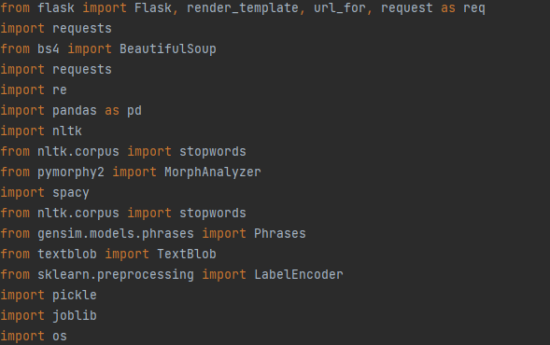Рисунок 1: Используемые библиотеки
библиотеки Python, такие как Flask, BeautifulSoup, requests, pandas, nltk, pymorphy2, spacy, gensim, textblob и sklearn.

4

Входные данные
Входными данными является ссылка страницы компании на сайте habr.com в формате URL.
При вводе URL компании на сайте habr.com, наш веб-сервер получает список ссылок на все публикации компании на сайте habr.com. Затем мы извлекаем информацию о каждой публикации, такую как название, теги, количество просмотров, время чтения и текст публикации.

5

Используемые методы
После извлечения информации мы выполняем предварительную обработку текстов публикаций, включая удаление специальных символов, удаление стоп-слов и лемматизацию. Мы также используем модели биграмм и триграмм для выделения более значимых фраз в тексте.
Затем мы вычисляем количество слов, уникальных слов и стоп-слов в каждой публикации, а также определяем настроение текста с помощью библиотеки TextBlob.
Мы кодируем все признаки в числовые значения с помощью LabelEncoder и используем сохраненную модель (DecisionTreeClassifier) для прогнозирования вероятности победы компании в премии Рунет по каждой из номинаций.
GridSearchCV для поиска по сетке

6

API
- URL-адрес запроса: http://127.0.0.1:5000/
  - Метод запроса: GET
  - Код состояния: 200 OK
  - Удаленный адрес: 127.0.0.1:5000
  - Политика источника ссылки: strict-origin-when-cross-origin
- Заголовки откликов
  - Connection: close
  - Content-Length: 283
  - Content-Type: text/html; charset=utf-8
  - Date: Fri, 21 Apr 2023 06:44:39 GMT
  - Server: Werkzeug/2.2.3 Python/3.9.13
- Заголовки запросов
  - Accept:text/html,application/xhtml+xml,application/xml;q=0.9,image/webp,image/apng,*/*;q=0.8,application/signed-exchange;v=b3;q=0.7
  - Accept-Encoding: gzip, deflate, br
  - Accept-Language: ru,en;q=0.9,en-GB;q=0.8,en-US;q=0.7
  - Cache-Control: max-age=0
  - Connection: keep-alive
  - Host: 127.0.0.1:5000
  - sec-ch-ua: "Chromium";v="112", "Microsoft Edge";v="112", "Not:A-Brand";v="99"
  - sec-ch-ua-mobile: ?0
  - sec-ch-ua-platform: "Windows"
  - Sec-Fetch-Dest: document
  - Sec-Fetch-Mode: navigate
  - Sec-Fetch-Site: none
  - Sec-Fetch-User: ?1

7

Пример кода
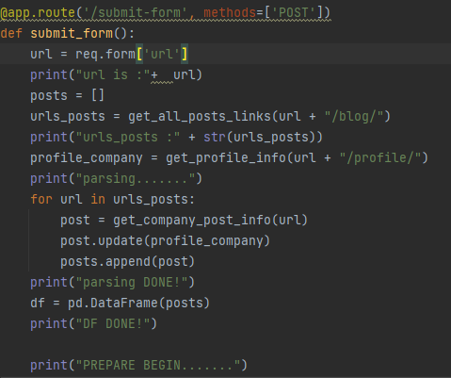Рисунок 2. Пример кода
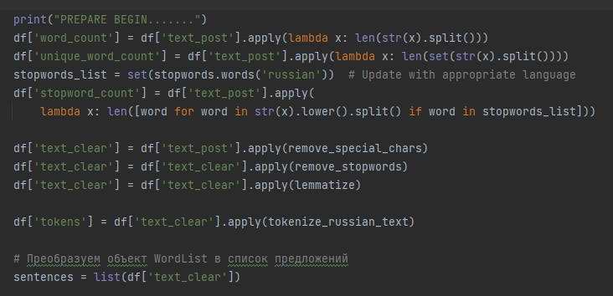Рисунок 3. Пример кода

8

Инструкция использования
Как пользоваться нашим сервисом:
- Пользователь открывает сайт по ip адресу http://127.0.0.1:5000 и видит страницу с формой для ввода URL-адреса компании на сайте habr.com. (Рис 4)
- Пользователь вставляет URL-адрес компании в текстовое поле формы в формате URL, например: https://habr.com/ru/company/example/.
- Пользователь нажимает кнопку "Ввод"для запуска процесса анализа данных компании.
- Наш сервис получает URL-адрес компании и начинает сбор данных о ней. Мы анализируем различные параметры, такие как количество просмотров ваших постов, количество комментариев и другие показатели, которые могут влиять на вероятность победы в премии Рунет.
- После того, как мы проанализировали данные, мы рассчитываем вероятность победы вашей компании в премии Рунет по каждой номинации и выводим результаты на экран. (Рис 6. Пример расчета данных)
- Пользователь видит результаты на экране, где указана вероятность победы компании в премии Рунет по каждой номинации, а также детальная информация о том, какие показатели были использованы при расчете.
(Рис 5)
- Пользователь может повторить процесс для других компаний или изменить URL-адрес текущей компании и повторить расчет. Для этого достаточно перезагрузить страницу или нажать в браузере кнопку «Назад»

9

Внешний вид и скриншоты
Главный экран
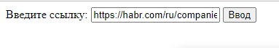
Рисунок 4

Вывод результата
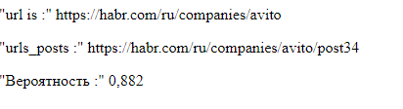Рисунок 5

Расчет результата
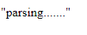Рисунок 6

10

Инструкция по установке
Вы можете скачать код нашего приложения на официальной странице разработчика github:
https://github.com/NyanNyanKo17/practice

Или же перейти по ip-адресу и воспользоваться нашим сервисом:
http://127.0.0.1:5000

11

